

**Анализатор лейкоцитов**

Только для ветеринарного применения

**Руководство по эксплуатации**

Компания Jiangsu Accuracy Biotechnology Co., Ltd.

**Об этом руководстве**

Артикул: 1.28.0794-10

Версия: 1.0

Дата первого издания/редакции: ноябрь 2021 г.

© Jiangsu Accuracy Biotechnology Ко, ООО Все права защищены.

**Заявление**

Это руководство содержит инструкции, необходимые для безопасной эксплуатации изделия в соответствии с его функциями и назначением. Соблюдение данного руководства является предпосылкой для надлежащей работы изделия и правильной эксплуатации, а также обеспечивает безопасность пациента и оператора. Бережно храните данное руководство после прочтения, чтобы его можно было легко получить в случае необходимости.

Напоминаем, что продукт должен использоваться строго в соответствии с данным руководством. Действия пользователя, не соответствующие данному руководству, могут привести к неисправности или несчастному случаю, за которые компания Jiangsu Accuracy Biotechnology Co., Ltd. не несет ответственности.

Компания Accuracy имеет право изменять, обновлять и, в конечном счете, разъяснять данное руководство. Компания Accuracy владеет авторскими правами на данное руководство. Без предварительного письменного согласия Accuracy любые материалы, содержащиеся в данном руководстве, не могут быть фотокопированы, воспроизведены или переведены на другие языки.

Данное руководство основано на максимальной конфигурации, поэтому некоторые сведения могут быть неприменимы к вашему изделию. Если у вас есть какие-либо вопросы, пожалуйста, свяжитесь с нами.

Все иллюстрации в данном руководстве служат только в качестве примеров. Они могут не обязательно отражать настройку или данные, отображаемые в вашей измерительной системе.

**Важное заявление**

Благодарим вас за выбор анализатора лейкоцитов серии WBC компании Accuracy, который используется для количественного определения количества лейкоцитов (WBC) в цельной капиллярной или венозной крови. Этот анализатор можно использовать только в сочетании с реагентами производства Accuracy.

Анализатор WBC предназначен только для диагностики in vitro; он показан для использования в специальных учреждениях.

Оборудование является оборудованием класса защиты от поражения электрическим током II класса, II класс по категории перегрузки, II класс по степени загрязнения.

Не ремонтируйте устройство без разрешения; в противном случае пользователь будет иметь право прекратить обслуживание.

Используйте соответствующие реагенты, поставляемые компанией Accuracy, только для обеспечения точности измерений.

Все одноразовые изделия не подлежат повторному использованию.

Компания Accuracy оставляет за собой право изменять конструкцию и технические характеристики продукта без предварительного уведомления.

Оглавление

**1 Информация** 5

1.1 Введение 5

1.2 Противопоказания 5

1.3 Компоненты 5

1.3.1 Фронтальный вид 6

1.3.2 Вид сзади 7

1.3.3 Экран дисплея 7

1.4 Безопасность 8

1.5 Символы и пояснения 9

**2 Установка анализатора** 10

2.1 При получении 10

2.2 Требования к окружающей среде 10

2.3 Питание 11

2.4 Питание с использованием батареи 11

**3 Работа на анализаторе** 11

3.1 Включение 12

3.2 Настройка 12

3.2.1 Установка времени 12

3.2.2 Установка типа реагента 13

3.2.3 Установка объема 13

3.2.4 Отчистка записи 14

3.2.5 Установка вида питомца 14

3.2.6 Просмотреть код самопроверки 15

3.3 Тестирование 15

3.3.1 Образец капилярной крови. Тестирование. 16

3.3.2 Образец венозной крови. Тестирование. 17

3.4 История результатов 18

3.5 Загрузить изменения на устройство 18

**4 Уход за прибором.** 18

4.1 Отчистка анализатора 18

4.2 Отчистка держателя тестовой карты 18

4.3 Повседневное техническое обслуживание 19

**5 Гарантии и обслуживание** 19

5.1 Обслуживание 19

5.2 Контакты 20

**6 Принадлежности и запасные части** 20

**7 Исправление проблем** 20

**Технические характеристики продукта** 21

А.1 Тип анализатора 21

А.2 Физические характеристики 22

А.3 Характеристики окружающей среды 22

**В Символы и сокращения** 23

В1 Единицы 23

В2 Символы 23

# **1 Информация**

## 1.1 Введение

Анализатор лейкоцитов представляет собой портативное устройство для диагностики in vitro, которое предназначено для использования только с реагентами Accuracy и предназначено для количественного определения количества лейкоцитов (WBC) в цельной капиллярной или венозной крови.

Принцип работы анализатора лейкоцитов включает предварительную обработку, измерение, обнаружение и анализ. Предварительная обработка – это процесс гемолиза, разбавления и окрашивания образца. При введении образца в кювету можно равномерно распределить монослой клеток по плоскости карты. Оптический принцип заключается в подсчёте клеток оптическими средствами и увеличении клеток за счет увеличения изображения. Принцип обнаружения заключается в обнаружении клеток и подсчёте количества. Образец предварительно обрабатывается реагентами Accuracy и вводится в тестовую карту. Лейкоциты заполняют внутреннее пространство тест-карты вдоль внутренней части, причем лейкоциты располагаются в один слой. Тестовая карта с образцом помещается в анализатор и измеряется источником света в оптической системе, а генерируемая интенсивность прямого и рассеянного света связана с наличием клетки. Место со слабой интенсивностью света указывает на наличие лейкоцитов. Образец увеличивается с помощью оптической микроскопии. Двумерная карта распределения лейкоцитов получается путем измерения интенсивности света изображения с помощью датчика. Система обнаружения собирает микроскопические изображения и анализирует их для получения результатов. Результаты измерений отображаются на экран.

Образец крови объемом приблизительно 10 мкл втягивается в полость тест-карты. Тестовая карта помещается в анализатор. Результат достигается в течение 3 минут. Тестовая карта, служащая держателем образца, является одноразовой, а в анализаторе нет проточного канала, поэтому перенос загрязнения отсутствует. Анализатор имеет небольшой размер, малый вес и его легко перемещать, и он подходит для использования за пределами центральной лаборатории, например, для диагностики на выезде.

## 1.2 Противопоказания

Никаких.

## 1.3 Компоненты

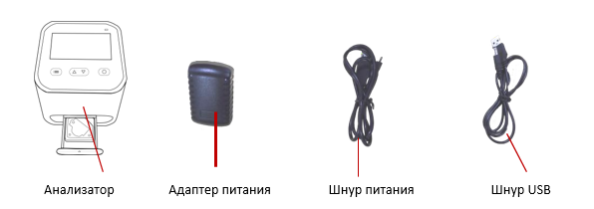

## 1.3.1 Фронтальный вид

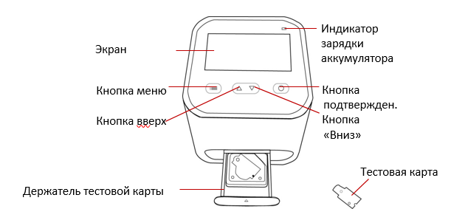

Экран монитора:

* Показывает результаты теста и информацию о функциях.
* Индикатор зарядки аккумулятора:
* Во время зарядки индикатор горит красным; индикатор горит зеленым после завершения зарядки.

Кнопка **вверх**:

* Перевернуть страницу в режиме измерения меню;
* Просмотр результатов измерений в обратном порядке в истории меню;
* Выбрать элемент настройки в настройках меню.

Кнопка **вниз**:

* Перевернуть страницу в режиме измерения меню;
* Просмотр результатов измерений вперед в истории меню;
* Выберите элемент настройки в настройках меню.

**Меню** кнопок:

* Меню переключения (режим измерения, история, настройка)

Кнопка **Подтвердить**:

* Подтвердите варианты или настройки;
* Нажмите и удерживайте эту кнопку в течение 3 секунд, чтобы начать быстрый тест во время измерения.

Держатель тестовой карты:

* Для установки тестовой карты для измерения

*Примечание.* **Поместите тестовую карту правильно в соответствии с формой области размещения тестовой карты.**

## 1.3.2 Вид сзади

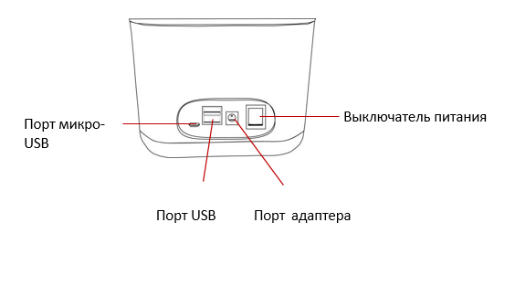

## 1.3.3 Экран дисплея

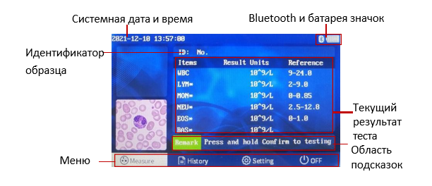

**Примечание. Результаты тестов, отмеченные *, приведены только для справки и не могут использоваться в качестве клинической основы.**

**Экран записей истории**

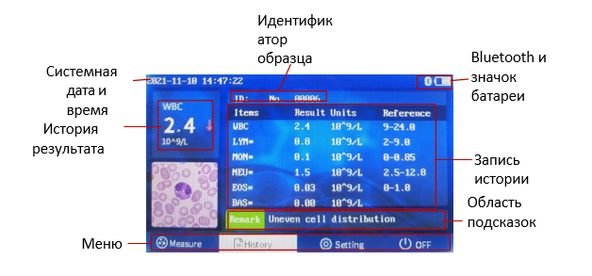

**Экран настроек**

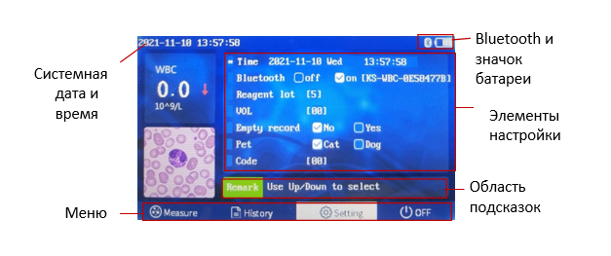

**Экран выключения**

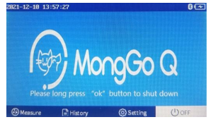

## 1.4 Безопасность

**ВНИМАНИЕ**

* **Следуйте инструкциям по использованию оборудования; любая неправильная эксплуатация может привести к неточным измерениям.**
* **Носите защитные перчатки, чтобы избежать бактериальной инфекции во время анализа.**
* **Следует соблюдать осторожность при работе с образцами крови. Любая неправильная последовательность операций может привести к инфекционному заболеванию.**
* **Используйте только специальный адаптер питания. Использование других адаптеров может привести к возгоранию или поражению электрическим током.**
* **Не оставляйте оборудование без присмотра при использовании сети переменного тока.**
* **Ничего не роняйте и не кладите в держатель тестовой карты анализатора, за исключением предметов, указанных в данном руководстве.**
* **Не оставляйте анализатор лейкоцитов с открытым рабочим местом.**

**ОСТОРОЖНО**

* **Отсоедините шнур питания после зарядки анализатора.**
* **Не погружайте анализатор в жидкость и не кладите анализатор в места, где он может упасть в жидкость.**
* **Не размещайте анализатор в местах, откуда легко упасть, падение и удары могут привести к неисправности анализатора.**
* **Для обеспечения безопасности пользователя используйте только те детали и принадлежности, которые указаны компанией Accuracy и в настоящем документе.**
* **Не используйте анализатор, если он работает неправильно или поврежден.**
* **Не кладите анализатор или его кабель передачи данных на поверхность объекта с высокой температурой.**
* **Не кладите ничего на верхнюю часть анализатора.**

*ПРИМЕЧАНИЕ*

* **Изображения и интерфейсы в этом руководстве приведены для справки.**
* **Данное руководство основано на максимальной конфигурации, поэтому некоторые сведения могут быть неприменимы к вашему изделию. Если у вас есть вопросы, обращайтесь к нам.**

## 1.5 Символы и пояснения

*ПРИМЕЧАНИЕ. Некоторые символы могут не отображаться на вашем оборудовании.*

|  |  |  |  |
| --- | --- | --- | --- |
| **Символ** | **Объяснение** | **Символ** | **Объяснение** |
|  | Устройства для диагностики in vitro |  | Максимум веса сверху |
|  | Дата производства |  | Производитель |
|  | Держите в сухости |  | Ограничение температуры |
|  | Давление |  | Переработка |
|  | Влага |  | Биологический риск |
|  | Переменный ток |  | Постоянный ток |
|  | Оборудование класса II |  | Серийный номер |
|  | Индикатор состояния батареи | **П/Н** | Номер части |
|  | Хрупкое |  | Осторожность |
|  | ВКЛ (питание) |  | Инструкции по эксплуатации |

|  |  |  |  |
| --- | --- | --- | --- |
| **Символ** | **Объяснение** | **Символ** | **Объяснение** |
|  | ВЫКЛ (питание) |  | Дата производства |
|  | Эта сторона вверх |  | USB-интерфейс |
|  | Код партии |  | Не использовать повторно |
|  |  |  | См. руководство по эксплуатации/буклет |
| Утилизируйте остатки биоматериала по санитарным правилам |
|  |
|  |
|  |
|  |
|  |

# **2 Установка анализатора**

## 2.1 При получении

Перед распаковкой внимательно осмотрите упаковочный ящик на предмет повреждений. При обнаружении каких-либо повреждений свяжитесь с перевозчиком.

Если упаковочный ящик не поврежден, откройте упаковочный ящик надлежащим образом, выньте анализатор и его принадлежности из упаковочного ящика и проверьте в соответствии с упаковочным листом. Проверьте все материалы в соответствии с упаковочным листом и убедитесь в отсутствии механических повреждений. Если у вас есть какие-либо вопросы, пожалуйста, свяжитесь с нами.

Внимательно заполните гарантийный талон на обслуживание и верните его в нашу компанию, чтобы мы могли отслеживать качество продукции и своевременно предоставлять вам наши услуги.

#### ПРИМЕЧАНИЕ:

* **Пожалуйста, сохраните упаковочные материалы для транспортировки или хранения в будущем.**
* **Храните упаковочный материал в недоступном для детей месте. Утилизируйте упаковочный материал, соблюдая применимые правила контроля отходов.**
* **Система может быть заражена микроорганизмами во время транспортировки, хранения и использования. Убедитесь, что упаковка, особенно упаковка одноразовых принадлежностей, не повреждена. В случае повреждения свяжитесь с перевозчиком или нашей компанией немедленно.**
* **Утилизация данного изделия, его принадлежностей и упаковки (пластиковые пакеты, пенопласт, картон и т. д.) регулируется местным законодательством и нормативные документы.**

## 2.2 Требования к окружающей среде

Условия эксплуатации оборудования должны соответствовать требованиям, указанным в ***A.3 Спецификации окружающей среды.***

Не используйте анализатор во влажных местах, содержащих агрессивные газы, с сильной запыленностью, сильными электромагнитными помехами, чтобы обеспечить его нормальное использование.

Когда анализатор перемещается с одного места на другое, может возникнуть конденсация из-за разницы температур или влажности. В этом случае никогда не запускайте анализатор, пока не исчезнет конденсат.

Анализатор следует размещать на чистой, устойчивой поверхности. Не используйте анализатор под прямыми солнечными лучами или в местах с жидкостью.

Не размещайте устройство в местах, где трудно включить питание.

## 2.3 Питание

Анализатор может питаться от адаптера переменного тока или встроенной перезаряжаемой литий-ионной батареи.

Характеристики адаптера:

Вход: 100-240В ±10%, 50/60±3Гц, 30 ВА;

Выход: 5 ± 0,3В , 2А

#### ПРИМЕЧАНИЕ:

Используйте только адаптер питания, поставляемый с анализатором.

## 2.4 Питание с использованием батареи

Анализатор может питаться от встроенной перезаряжаемой литий-ионной батареи. Если источник питания переменного тока внезапно отключится, анализатор может питаться от батареи.

Аккумулятор заряжается, когда анализатор подключен к сети переменного тока.

На основном блоке анализатора имеется индикатор заряда батареи. Во время зарядки индикатор горит красным. И индикатор горит зеленым, когда батарея полностью заряжена.

Объяснение значков батареи следующее:

Указывает, что батарея работает правильно.

* Указывает на то, что емкость аккумулятора низкая,

Указывает, что батарея заряжается.

#### ПРИМЕЧАНИЕ:

* **Не заряжайте аккумулятор отдельно.**
* **Зарядите аккумулятор с помощью адаптера питания, входящего в комплект поставки**
* **Рекомендуется заряжать аккумулятор в течение 2 месяцев, чтобы обеспечить надлежащее использование анализатора, если в течение длительного периода времени он не использовался.**
* **Убедитесь, что батарея имеет достаточную емкость для измерения; меньшая емкость может привести к неточным полученным результатам.**

# **3 Работа на анализаторе**

Анализатор откалиброван на заводе, и пользователю не нужно калибровать его. При необходимости он должен быть откалиброван назначенным квалифицированным специалистом по точности. Любые операции с анализатором неуполномоченными или необученными лицами запрещены.

**ПРИМЕЧАНИЕ. При работе с анализатором строго следуйте инструкциям, описанным в руководстве пользователя. В противном случае анализатор может быть поврежден, не работать или давать неточные измерения.**

## 3.1 Включение

#### Включить

1. Прежде чем приступить к измерениям, проверьте анализатор на наличие механических повреждений и убедитесь, что принадлежности подключены правильно.
2. Подключите шнур питания к источнику питания переменного тока. Если вы запускаете анализатор от батареи, убедитесь, что батарея достаточно заряжена.
3. Нажмите переключатель питания ввода-вывода на задней панели анализатора в положение « **I** », загорится экран анализатора, отобразится начальный экран и будет выполнено самотестирование. Результат самопроверки можно просмотреть на экране настройки. Код самопроверки « **00** » указывает на то, что анализатор исправен, а другие коды указывают на то, что анализатор неисправен.

Анализатор отображает экран **измерения после завершения** самооценочного теста

**ВНИМАНИЕ**

* Анализатор не включится при низком заряде батареи, если используется только питание от батареи.

#### Выключение

1. Перед выключением анализатора убедитесь, что в анализаторе нет тестовой карты.
2. Используйте кнопку **Menu** для переключения на экран **OFF , как показано на рисунке** ниже.

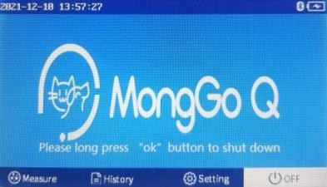

1. Нажмите и удерживайте кнопку «**Подтвердить» на корпусе** 3 секунды, на экране появится сообщение о выключении.
2. Нажмите выключатель питания на задней панели анализатора в положение « **О** », и анализатор выключится.

## 3.2 Настройка

## 3.2.1 Установка времени

1. Нажмите кнопку **меню**, чтобы переключиться на экран **настроек, как показано на рисунке** ниже.

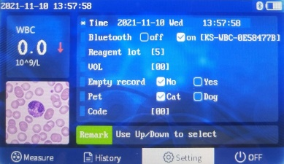

1. Нажмите «**Подтвердить» чтобы** войти в параметр. Параметр начнет мигать.

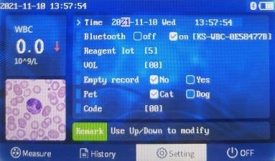

1. Нажмите кнопку «**Вверх»** или же «**Вниз»** чтобы изменить параметр. После этого нажмите кнопку «**Подтвердить**» и переходите на другой параметр этими же кнопками.

Настройте значения года, месяца, дня, часа, недели, часа, минуты и секунды. Нажмите «**Подтвердить»** чтобы подтвердить каждый параметр и нажимайте подтверждение, чтобы сохранить все настройки, тогда символ **«>»** в начале строки изменится на **«*»**.

## 3.2.2 Установка типа реагента

1. В **Экране параметров** Нажмите кнопку **Вверх** или же **Вниз** к шагу курсора и выберите «**Партия реагентов»**, **«*»** отобразится перед строчкой.

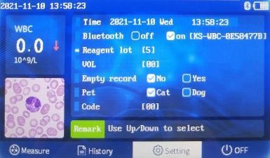

1. Нажмите кнопку **подтверждения**, чтобы войти в настройку, «**\*» изменится на «** **>»**.

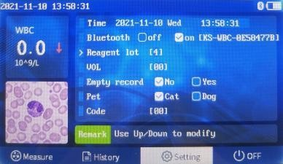

1. Нажмите кнопку **Вверх** или **Вниз**, чтобы настроить лот.
2. Нажмите кнопку **подтверждения**, чтобы сохранить настройки, символ «**>»** изменится на «**\*»**.

## 3.2.3 Установка объема

1. В **Экране параметров**, Нажмите кнопку **Вверх** или же **Вниз** и выберите « **VOL** », перед ним отобразится «**\*».**

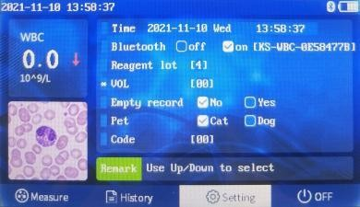

1. Нажимать **Подтвердить и** войдите в параметр, после этого «**\*»** становится «**>»** .

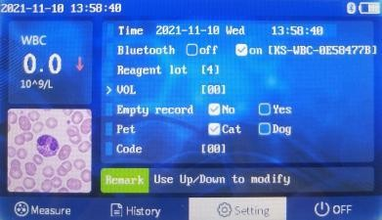

1. Нажмите кнопку **Вверх** или **Вниз**, чтобы отрегулировать количество.
2. Нажмите кнопку **подтверждения**, чтобы сохранить настройки, символ «**>»** изменится на «**\*»**.

## 3.2.4 Отчистка записи

1. В **Экране праметров**, Нажмите кнопку **Вверх** или же **Вниз** и выберите « **Empty Record** », «**\*»** появится перед строчкой.

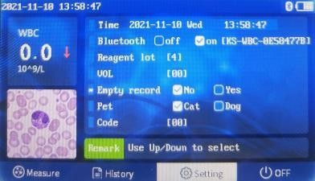

1. Нажмите кнопку **подтверждения**, чтобы войти в настройку, «**\*»** изменится на «**>»**.

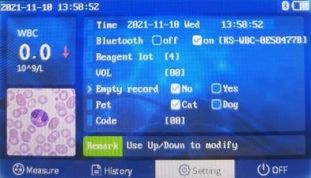

1. Нажмите кнопку **Вверх** или **Вниз**, чтобы выбрать « **Нет** » или « **Да** ». « **Нет** » означает отмену операции очистки записи. « **Да** » означает удаление всех данных, хранящихся в анализаторе.
2. Нажмите кнопку **подтверждения**, чтобы сохранить настройки, символ «**>»** изменится на «**\*»**.

## 3.2.5 Установка вида питомца

1. В **Экране параметров**, Нажмите кнопка **Вверх** или же **Вниз** и выберите « **Домашнее животное** », «**\*»** отобразится перед строчкой.

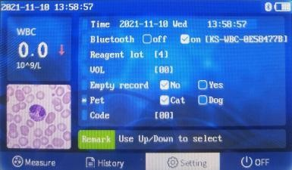

1. Нажмите кнопку **подтверждения**, чтобы войти в настройку, «**\*» изменится на «>»**.

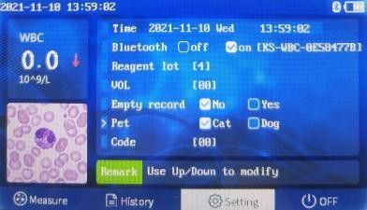

1. Нажмите кнопку **Вверх** или **Вниз**, чтобы выбрать « **Кошка** » или

« С**обака** ».

1. Нажмите кнопку **подтверждения**, чтобы сохранить настройки, символ «**>»** изменится на «**\*»**.

## 3.2.6 Просмотреть код самопроверки

На экране **настроек** вы можете просмотреть код самопроверки.



Этот код является кодом самопроверки при запуске, если код не « **00** », проверьте, нет ли в анализаторе очевидных повреждений или отклонений от нормы. Если кода нет, выключите анализатор и перезагрузите его через 10 минут. Просмотрите код самопроверки еще раз, если код не « **00** », это означает, что анализатор может работать со сбоями, обратитесь к персоналу послепродажного обслуживания.

## 3.3 Тестирование

Необходимое оборудование и реагенты

* Анализатор лейкоцитов
* Реагенты с тест-кассетами
* Микропипетка

Эксплуатационные ограничения

1. **Измерение должно быть проведено в течение 1 минуты, когда тестовая карта заполнила образец.**
2. **Не повторяйте измерение использованного теста.**
3. **Исследования показали, что образец крови пациентов, содержащий > 2 % ядерных эритроцитов (NRBC), может неправильно увеличивать количество лейкоцитов.**

**Референтный диапазон**

Кошка: 9 - 24×10 9 /л

Собака: 6 - 17×10 9 /л

Тестовая процедура:

1. Нажмите переключатель **питания** на задней панели анализатора в положение « **I** », загорается экран анализатора.
2. Анализатор отображает экран **измерения самооценочного теста**
3. Нажмите кнопку **меню**, чтобы переключить экран на **Настройку**.
4. На экране **настроек установите домашнее животное на кошку** или **собаку** в соответствии с образцом.
5. Нажмите **кнопку Измерение**. Вытащите держатель тестовой карты.
6. Подробности тестирования образцов капиллярной крови см. в разделе ***3.3.1 «Тестирование образцов*** капиллярной крови».
7. Подробности тестирования образцов венозной крови см. в разделе ***3.3.2 «Тестирование образцов*** венозной крови».
8. После тестирования вытащите держатель тест-карты и удалите карту, утилизируйте тестовую карту в соответствии с местными санитарными правилами.

## 3.3.1 Образец капилярной крови. Тестирование.

Сбор образцов капиллярной крови в следующих рекомендуемых местах:

* Ухо – (кошки и собаки)
* Лапа – (кошки и собаки)
* Подушечки на ногах (собаки)
* Внутренняя губа (собаки)



Иногда может быть трудно получить образец крови. Вот несколько рекомендаций по улучшению процедуры:

* Согрейте места прокола;
* Аккуратно потирайте место прокола;
* Сделайте два прокола рядом;

1. Очистите место прокола дезинфицирующим средством и дайте ему полностью высохнуть или протрите сухой безворсовой салфеткой.
2. Проколите место прокола с помощью ланцета.
3. Когда капля крови станет достаточно большой, соберите 10 мкл образца с помощью микропипетки и добавьте образец в контейнер с растворами для окрашивания. Используйте наконечник пипетки, чтобы размешать и смешать кровь и раствор, одновременно отсасывая и сливая смесь не менее 10 раз, чтобы тщательно перемешать образцы.



1. Добавьте 10 мкл смешанного раствора с помощью микропипетки в резервуар тестовой карты, и смесь равномерно распределит внутреннюю полость тестовой карты. При всасывании смеси следите за тем, чтобы всасывание происходило снизу, чтобы избежать попадания пузырьков воздуха, образующихся при перемешивании.
2. Поместите тестовую карту в держатель тестовой карты прибора и осторожно задвиньте держатель тестовой карты обратно в анализатор, чтобы начать тестирование. Или нажмите «**Подтвердить»** 3 секунды, чтобы начать быстрый тест.
3. По окончании обратного отсчета времени анализатор подаст звуковой сигнал, указывающий на завершение теста, и результат отобразится на дисплее.
4. Вытяните держатель тестовой карты, извлеките и утилизируйте тестовую карту в соответствии с местными нормативными документами.

#### ПРИМЕЧАНИЕ:

* **Значок « » отображается во время тестирования, не перемещайте анализатор и не выполняйте другие действия.**
* **Тестовая карта не подлежит повторному использованию.**
* **Тестовую карту следует использовать сразу после заполнения образцом. Длительное воздействие воздуха может повлиять на полученные результаты.**
* **Тестовая карта должна быть полностью заполнена за один непрерывный процесс.**
* **Всегда осторожно обращайтесь с образцами крови, так как они могут быть заразными.**

## 3.3.2 Образец венозной крови. Тестирование.

1. Если образец венозной крови хранился в холодильнике, перед смешиванием кровь должна нагреться до комнатной температуры 15-35°C. После этого переверните пробирку 10-20 раз.

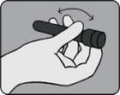

1. Наберите 10 мкл образца с помощью микропипетки и добавьте образец в контейнер с растворами для окрашивания. Используйте наконечник пипетки, чтобы размешать и смешать кровь и раствор, и одновременно всасывайте и сливайте смесь не менее 10 раз, чтобы улучшить перемешивание.



1. Добавьте 10 мкл смешанного раствора с помощью микропипетки в резервуар для образцов тестовой карты, и смесь равномерно распределит внутреннюю полость тестовой карты. При заборе смеси следите за тем, чтобы воздух не попадал в наконечник.
2. Поместите тестовую карту в держатель тестовой карты анализатора и осторожно задвиньте его обратно в анализатор, чтобы начать тестирование. Или нажмите и удерживайте кнопку **подтверждения** 3 секунды, чтобы начать быстрый тест.
3. По окончании обратного отсчета времени анализатор подаст звуковой сигнал, указывающий на завершение теста, и результат отобразится на дисплее.
4. Вытяните держатель тестовой карты, извлеките и утилизируйте тестовую карту в соответствии с местными санитарными правилами.

## 3.4 История результатов

1. Нажмите кнопку **История** .

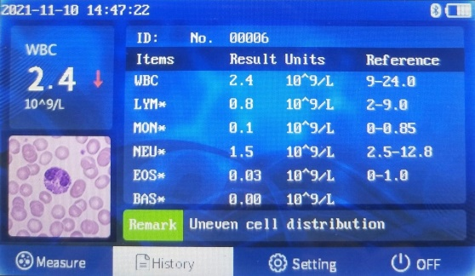

Нажмите кнопку **«Вверх»** или **«Вниз»**, чтобы просмотреть записи истории один за другим.

## 3.5 Загрузить изменения на устройство

Анализатор может загружать измерения на нужное устройство. Функция загрузки требует поддержки программного обеспечения; пожалуйста, свяжитесь с нашим обслуживающим персоналом для деталей.

Для загрузки измерений можно использовать три метода:

* Загрузите измерения на ПК через USB-кабель для передачи данных (дополнительно).
* Загружайте измерения на ПК или интеллектуальные терминалы через Bluetooth (дополнительно).

# **4 Уход за прибором.**

Используйте только одобренные нами вещества и методы, перечисленные в этой главе, для очистки вашего оборудования. Гарантия не распространяется на повреждения, вызванные неутвержденными веществами или методами.

## 4.1 Отчистка анализатора

1. Очистите экран дисплея и корпус мягкой чистой тканью, смоченной 75% спирта.
2. Вытрите все остатки спирта сухой тканью после очистки, если необходимо.

Во избежание повреждения анализатора соблюдайте следующие правила:

* Не погружайте анализатор в жидкость.
* Не наливайте жидкость на анализатор или аксессуары.
* Не допускайте попадания жидкости внутрь прибора.
* Никогда не используйте абразивные материалы.

## 4.2 Отчистка держателя тестовой карты

1. Выключите анализатор и вытащите держатель тестовой карты.
2. Протрите держатель мягкой ватной палочкой, смоченной 75% спиртом.
3. После очистки вставьте держатель тестовой карты в анализатор.

#### ПРИМЕЧАНИЕ:

* **Содержите рабочую среду и поверхность анализатора в чистоте и не повреждайте экран.**
* **Запрещается использовать бензин, очистку органическим растворителем на основе бензола, эти тесты приведут к деформации анализатора или удалению краски и повлияют на производительность или внешность.**
* **Очищайте держатель тестовой карты после использования ежедневно.**
* **Не загрязняйте и не повреждайте цветной блок при очистке держателя карты.**
* **Не разбирайте анализатор.**
* **Держатель тестовой карты должен содержаться в чистоте, чтобы не повлиять на точность теста.**

## 4.3 Повседневное техническое обслуживание

После каждого использования анализатор следует очищать в соответствии с инструкциями, описанными в разделах ***4.1 Очистка анализатора*** и ***4.2 Очистка держателя тестовой карты***. Затем выключите анализатор после очистки.

Анализатор выполняет самотестирование при каждом включении. Проверьте код самопроверки, « **00** » означает, что анализатор исправен, другие коды

указывают на то, что анализатор имеет очевидное повреждение или неисправность. Если кода нет, выключите анализатор и перезагрузите его через 10 минут. Просмотрите код самопроверки еще раз. Если отображается « **00 », это означает, что анализатор исправен.** Если отображаются другие коды, выключите анализатор и свяжитесь с сервисным персоналом.

ОСТОРОЖНО:

* **Анализатор следует регулярно обслуживать в соответствии с методом, описанным в данном руководстве, в противном случае срок службы будет сокращен, а результаты испытаний будут неточными.**
* **При хранении и транспортировке анализатор должен быть в выключенном состоянии, в противном случае возможно повреждение анализатора.**

# **5 Гарантии и обслуживание**

## 5.1 Обслуживание

Анализатор имеет гарантийный срок 12 месяцев с даты прибытия. Плата за обслуживание или ремонт будет взиматься в соответствии с правилами, когда гарантийный период истек. Любые изменения или модификации этого анализатора, явно не одобренные производителем, могут привести к аннулированию вашего права на эксплуатацию этого анализатора.

НАСТОЯЩАЯ ГАРАНТИЯ ЯВЛЯЕТСЯ ИСКЛЮЧИТЕЛЬНОЙ И ЗАМЕНЯЕТ ВСЕ ДРУГИЕ ГАРАНТИИ, ВЫРАЖЕННЫЕ ИЛИ ПОДРАЗУМЕВАЕМЫЕ, ВКЛЮЧАЯ ГАРАНТИИ КОММЕРЧЕСКОЙ ПРИГОДНОСТИ.

ИЛИ ПРИГОДНОСТЬ ДЛЯ ЛЮБОЙ КОНКРЕТНОЙ ЦЕЛИ.

Все неисправные компоненты могут быть бесплатно отремонтированы или заменены в течение гарантийного срока.

#### Чтобы защитить свои права, пожалуйста, хорошо храните доказательства, такие как счета, квитанции и т. д. Производитель бесплатно отремонтирует или заменит анализатор в течение гарантийного срока и любого повреждения, вызванного нечеловеческими факторами.

## 5.2 Контакты

При возникновении вопросов по эксплуатации оборудования обращайтесь к производителю или в местное представительство.

**Отдел обслуживания клиентов в России:**

ООО «БыстроТест»

108801, Россия, г. Москва, Сосенское п., п. Коммунарка, ул. Потаповская роща, д. 3, корп. 2, оф. 2, пом. 2

+79064080638

bystrotest@yandex.ru

#### Отдел обслуживания клиентов производителя:

**Компания Jiangsu Accuracy Biotechnology Co., Ltd.**

Адрес: No.8, Shengchang West Road, зона развития Даньян, провинция Цзянсу, 212300, Китай.

Тел: 0086 25 83681231-606

Электронная почта: [sales@accuracy-js.top](mailto:sales@accuracy-js.top)

Сайт[:](http://www.accuracybio-js.com/) https://www.accuracybio-js.com

# **6 Принадлежности и запасные части**

#### ПРИМЕЧАНИЕ:

* **Используйте только кабель передачи данных, кабель питания и адаптер, поставляемые производителем.**
* **Одноразовые принадлежности не подлежат повторной стерилизации и повторному использованию.**

Доступны следующие аксессуары и запасные части:

|  |  |
| --- | --- |
| **Название аксессуара/модель** | **Примечания** |
| Адаптер питания | Стандартная конфигурация |
| USB-кабель питания постоянного тока | Стандартная конфигурация |
| USB-кабель для передачи данных | По желанию |

# **7 Исправление проблем**

Во время работы анализатора могут возникать некоторые распространенные проблемы. Следуйте приведенному ниже описанию, чтобы решить проблемы.

|  |  |  |
| --- | --- | --- |
| **Симптомы** | **Возможные причины** | **Решение** |
| Анализатор не включается. | Емкость батареи низкая, и питание переменного тока не подключено. | Подключите адаптер и убедитесь, что индикатор питания горит красным. Если не включается, или все равно не запускается после включения питания обратитесь к нашему обслуживающему персоналу. |
| Не закрывается держатель тестовой карты | Держатель тестовой карты поврежден. | Замените новый держатель тестовой карты. |
| Держатель тестовой карты заблокирован посторонними предметами. | Удалите посторонние предметы из держателя тестовой карты, перезапустите анализатор и свяжитесь с нашим сервисным персоналом, если проблема не устранена. |
| Анализатор поврежден. | Замените анализатор |
| Емкость батареи низкая, и питание переменного тока не подключено. | Подключитесь к источнику питания переменного тока, чтобы зарядить аккумулятор и выполнить новое измерение. |
| Срок действия тестовой карты истек | Замените новую тестовую карту в течение срока действия. |
| Код самопроверки не отображается при включении анализатора или появляется код неисправности. | Есть аппаратная проблема. | Пожалуйста, проверьте анализатор на наличие явных повреждений или отклонений от нормы. Если кода нет, выключите анализатор и перезагрузите его через 10 минут. Просмотрите код самопроверки еще раз. Если отображается « **00 », это означает, что анализатор исправен.** Если отображаются другие коды, выключите анализатор и свяжитесь с сервисным персоналом. |

Код самопроверки и соответствующий список неисправностей следующие:

|  |  |
| --- | --- |
| **Код самопроверки** | **Расшифровка** |
| 00 | Нормально, без ошибок |
| 01 | Сбой камеры |
| 02 | Сбой времени |
| 04 | Отказ батареи |
| 10 | Сбой звукового сигнала |
| 20 | Ошибка печати |
| 40 | Сбой светодиода |

# **Технические характеристики продукта**

## А.1 Тип анализатора

|  |  |
| --- | --- |
| Защита от поражения электрическим током | Оборудование класса II и оборудование с внутренним питанием |
| Степень защиты от жидкости | IPX0 |
| Режим работы | Непрерывный |
| Срок службы продукта | 5 лет |

## А.2 Физические характеристики

|  |  |  |  |
| --- | --- | --- | --- |
| **Модель** | **Конфигурация** | **Габаритные размеры** | **Масса** |
| WBC-2 | Основной блок+USB | 138 х 140 х 116 мм | около 750 г |
| WBC-5 | Основной блок+USB+Индикатор |

## А.3 Характеристики окружающей среды

|  |  |
| --- | --- |
| Принципы измерения | Фотометрический метод обнаружения |
| Диапазон измерений | (0,3-50,0)×10 9 /л, максимальное значение 50,0×10 9 /л . |
| Режим измерения | Нормальный режим и режим быстрого тестирования |
| Фоновая проба | Лейкоциты < 0,3×10 9 /л |
| Линейность | Диапазон линейности лейкоцитов и ошибка должны соответствовать следующим требованиям:  0,3×10 9 /л -4,0 ×10 9 /л, погрешность линейности не должна превышать ±0,3×10 9 /л .  4,0×10 9 /л -30,0 ×10 9 /л, погрешность линейности не должна превышать ±5% |
| Тип образца | Капиллярная или венозная цельная кровь |
| Объем образца | 10 мкл |
| Время тестирования | ≤3мин |
| Хранилище данных | 30000 результатов могут быть сохранены |
| Время измерения | В обычном режиме: в течение 3 минут  В быстром режиме: в течение 30 секунд |
| Интерфейсы | USB-интерфейс |
| Передача информации | USB |
| Экран монитора | 4,3-дюймовый ЖК-дисплей |
| Источник питания (адаптер) | Вход: 100-240В ±10%, 50/60±3Гц, 30 ВА;  Выход: 5 ± 0,3 В , 2А |
| Выпущенная версия ПО | 1,0 |
| Программная среда | Linux-система |

# **В Символы и сокращения**

## В1 Единицы

|  |  |
| --- | --- |
| **Сокращенное название** | **ФИО** |
| мкл (мкл) | микролитр |
| А | ампер |
| °С | градусы по Цельсию |
| В | вольт |
| Вт | ватт |
| мм | миллиметр |
| кПа | килопаскаль |
| час | час |
| Гц | герц |
| л | литр |

## В2 Символы

|  |  |
| --- | --- |
| **Символ** | **Объяснение** |
| － | отрицательный |
| % | процент |
| / | разделять |
| - | к |
| ＋ | положительный |
| ≤ | меньше или равно |
| ≥ | больше или равно |
| © | Авторские права |

**Отдел обслуживания клиентов в России:**

ООО «БыстроТест»

108801, Россия, г. Москва, Сосенское п., п. Коммунарка, ул. Потаповская роща, д. 3, корп. 2, оф. 2, пом. 2

+79064080638

bystrotest@yandex.ru

#### Отдел обслуживания клиентов производителя:

**Компания Jiangsu Accuracy Biotechnology Co., Ltd.**

Адрес: No.8, Shengchang West Road, зона развития Даньян, провинция Цзянсу, 212300, Китай.

Тел: 0086 25 83681231-606

Электронная почта: [sales@accuracy-js.top](mailto:sales@accuracy-js.top)

Сайт[:](http://www.accuracybio-js.com/) https://www.accuracybio-js.com